# **LAPORAN PRAKTIKUM INTERNET OF THINGS (IoT)**

**Fakultas Vokasi, Universitas Brawijaya**

**PRAKTIK PEMBUATAN SIMULASI ESP32 & SENSOR SUHU KELEMBABAN**

*Author Bayu Maha Resi*

*Email: bayumaharesii@gmail,com*

**Abstract**

Pemantauan suhu dan kelembaban menjadi kebutuhan penting dalam berbagai aplikasi, seperti sistem otomasi rumah dan industri. Eksperimen ini bertujuan untuk mensimulasikan penggunaan ESP32 dalam membaca data suhu dan kelembaban dari sensor DHT22. ESP32 berfungsi sebagai mikrokontroler utama yang mengolah data sensor dan menampilkannya dalam bentuk digital melalui komunikasi serial atau antarmuka berbasis web.Dalam eksperimen ini, dilakukan konfigurasi perangkat keras dan pemrograman ESP32 untuk membaca serta menginterpretasikan data dari sensor DHT22. Hasil simulasi menunjukkan bahwa sistem dapat secara akurat menampilkan informasi suhu dan kelembaban secara real-time. Eksperimen ini memberikan wawasan mengenai implementasi sensor dalam sistem berbasis IoT dan bagaimana ESP32 dapat digunakan untuk membangun sistem pemantauan lingkungan yang efisien dan fleksibel.

**Kata kunci**: Suhu, Wokwi, Arduino, Simulasi, Dht22.

**1. Introduction**

Dalam dunia IoT (Internet of Things), sensor suhu dan kelembaban memainkan peran penting dalam berbagai aplikasi, mulai dari sistem pemantauan lingkungan hingga otomasi rumah. Salah satu sensor yang banyak digunakan adalah DHT22, yang mampu mengukur suhu dan kelembaban dengan akurasi tinggi.Pada praktik ini, dilakukan simulasi penggunaan ESP32 sebagai mikrokontroler utama untuk membaca data dari sensor DHT22. ESP32 dipilih karena memiliki konektivitas Wi-Fi dan Bluetooth yang memungkinkan integrasi dengan berbagai platform IoT. Data suhu dan kelembaban yang diperoleh dari sensor akan diproses dan ditampilkan dalam bentuk digital, baik melalui serial monitor maupun antarmuka lain seperti aplikasi berbasis web atau mobile.Tujuan dari praktik ini adalah untuk memahami cara kerja sensor DHT22, bagaimana menghubungkannya dengan ESP32, serta bagaimana membaca dan mengolah data suhu dan kelembaban secara real-time. Selain itu, simulasi ini juga memberikan wawasan tentang cara membangun sistem pemantauan lingkungan yang efisien dengan mikrokontroler.

**1.1 Latar belakang**

Dalam era modern, pemantauan suhu dan kelembaban menjadi aspek penting dalam berbagai bidang, seperti pertanian, industri, kesehatan, dan otomasi rumah. Dengan perkembangan teknologi IoT (Internet of Things), penggunaan sensor untuk mengukur kondisi lingkungan secara real-time semakin berkembang. DHT22 adalah salah satu sensor yang banyak digunakan karena kemampuannya dalam mengukur suhu dan kelembaban dengan akurasi tinggi. ESP32, sebagai mikrokontroler yang mendukung komunikasi Wi-Fi dan Bluetooth, memungkinkan pengolahan dan pengiriman data sensor secara efisien. Dengan kombinasi ESP32 dan DHT22, dapat dibuat sistem pemantauan suhu dan kelembaban yang dapat diintegrasikan ke berbagai platform. Oleh karena itu, simulasi penggunaan ESP32 dan sensor DHT22 menjadi langkah awal yang penting dalam memahami cara kerja sistem pemantauan lingkungan berbasis IoT.

**1.2 Tujuan eksperimen**

Eksperimen ini bertujuan untuk memahami prinsip kerja sensor DHT22 dalam mengukur suhu dan kelembaban serta cara menghubungkannya dengan ESP32 sebagai mikrokontroler utama. Selain itu, eksperimen ini juga dirancang untuk mengembangkan simulasi pemantauan suhu dan kelembaban secara real-time menggunakan komunikasi serial atau antarmuka berbasis web. Dengan demikian, eksperimen ini memberikan wawasan mengenai penerapan konsep dasar IoT dalam sistem pemantauan lingkungan yang efisien dan fleksibel.

**2. Methodology**

**2.1 Tools & Materials (Alat dan Bahan)**

* Website Wokwi
* Laptop
* Github
* VScode

**2.2 Implementation Steps (Langkah Implementasi)**

Buat akun wokwi dengan GitHub

* Membuat topology

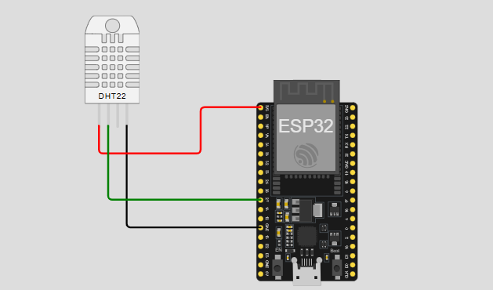

* Memindah diagram.json di Wokwi kedalam Vscode
* Memindahkan code dari wokwi ke Vs Code
* Lakukan configurasi ulang
* Tambahkan code pada file platform io ini

**3. Results and Discussion**

**3.1 Experimental Results**

Saat dinyalakan alat akan otomatis menghitung suhu yang sudah di tentukan

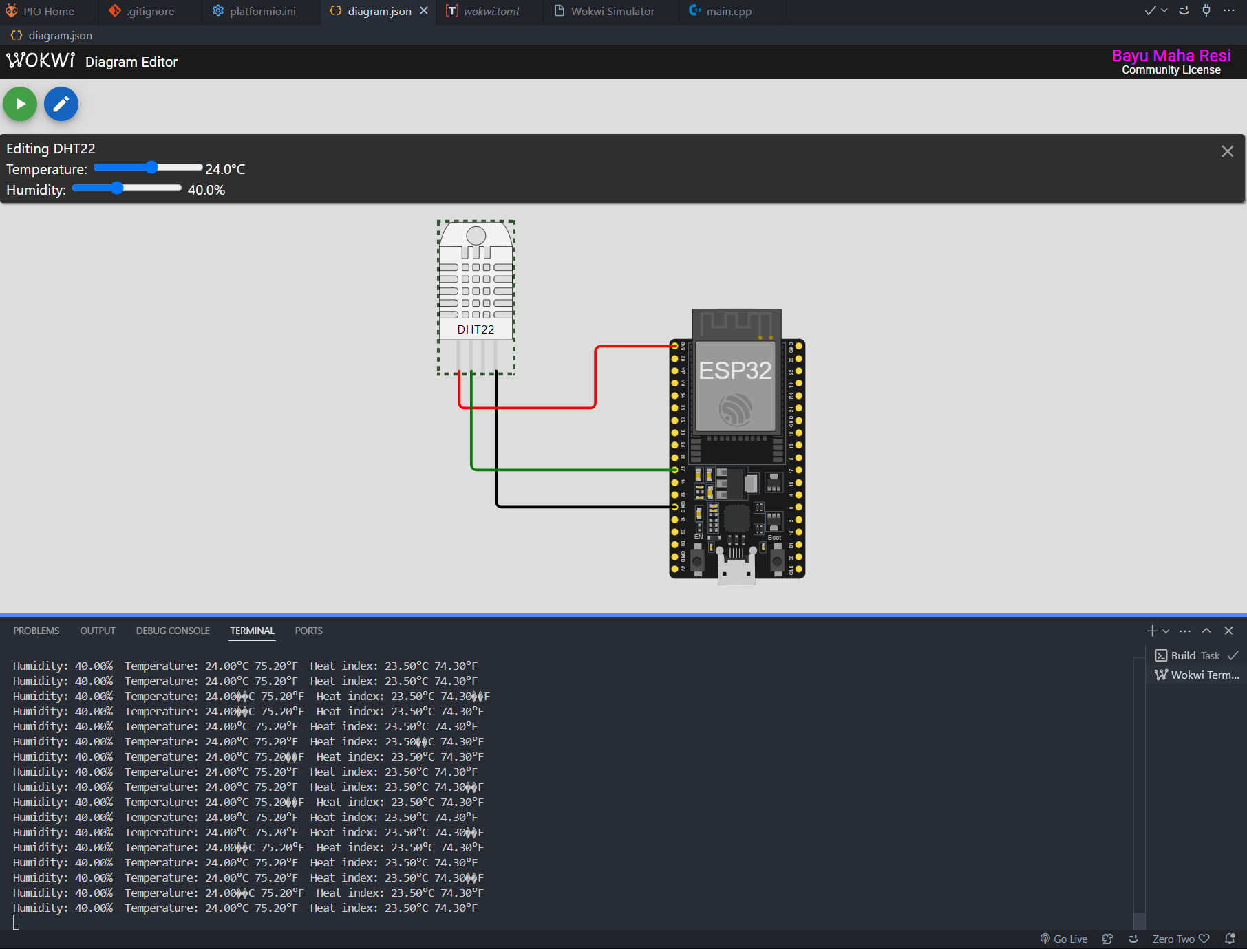

**4. Appendix**

**Code Program:**

**Main.cpp**

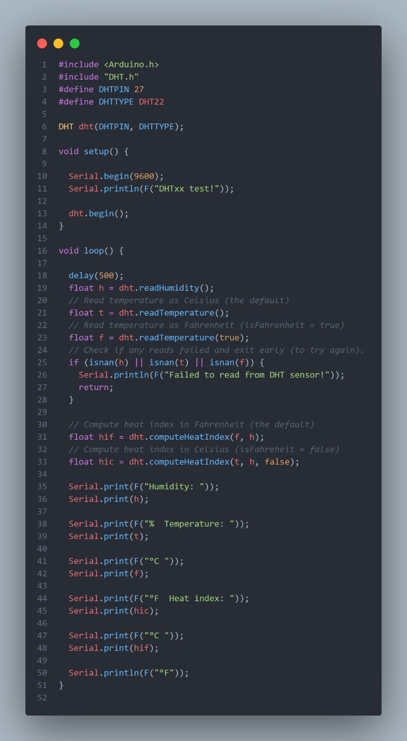

Digram json:

